**Justificación**

Por medio de esta planeación pedagógica se pretende generar experiencias significativas entre padres de familia o cuidadores con las niñas y niños donde se busca implementar diferentes actividades en las cuales se enseña a manejar las emociones y a los miembros de la familia a colocar en práctica lo que se está enseñando. La familia tiene una función socializadora ya que es ésta la que enseña a sus hijos a entablar relaciones con los demás, como puede ser con sus iguales, con otros familiares…y a comportarse ante determinadas situaciones, que pueden generar sentimientos dispersos, como felicidad, miedo, frustración…etc. La enseñanza de técnicas para controlar las emociones, de las que pocos niños disponen, hace que en un futuro tengan un mejor bienestar, sabiendo cómo reaccionar ante situaciones de ira, por ejemplo, que suelen ser las que a los niños más les cuestan controlar. Conocer y gestionar las emociones, que sin duda influyen en nosotros a diario, es un pilar clave para poder generar salud emocional en nuestros hijos, proporcionándoles un soporte emocional estable y seguro.

**Objetivo General**

Reconocer las propias emociones y las de los demás. Mejorar las relaciones interpersonales gracias al reconocimiento de las emociones ajenas.

**Objetivos Específicos:**

* Reducir la impulsividad y que todos los miembros de la familia tomen conciencia de la importancia de pensar antes de actuar.
* Reconocer las emociones, vocabulario emocional, conciencia emocional, expresión física y no verbal de las emociones.
* Fomentar la empatía y aprender sobre la expresión no verbal de las emociones.
* aprender a identificar las emociones.

**Practica 12:** Promover la construcción de normas y limites, explicándoles a los niños las rutinas, actividades y situaciones cotidianas de la familia.

**Practica 13:** Generar experiencias para el disfrute del juego, la creación, la exploración y la literatura con niñas y niños desde la gestación.

**RETO: “Cabello Loco”**

**¿En qué consiste el reto?**

El reto de esta semana se trata de realizar un amigo con un cabello muy alocado.

Le van a colocar un nombre, rasgos faciales como boca, ojos, orejas, aretes, entre otros.

Al pasar los días a este nuevo amigo le va a ir creciendo su cabello y lo podemos recortar al gusto de cada uno, al final de la semana cada familia va a presentar su amigo alocado.

Para realizarlo debe comenzar colocando en la media bastantes semillas y luego el aserrín. Aprieten bien formando una esfera y cierren el nudo. Den vuelta la media de modo que queden las semillas hacia arriba.

Pellizquen un pedacito de media con relleno y enróllenlo con hilo para formar la nariz. Pueden también hacer las orejas. Peguen sobre la cara ojitos y también boca y todo lo que se les ocurra. Remojen el muñeco, no se pueden exceder en el agua ya que lo pueden podrir y luego colóquenlo sobre un plato pequeño o un vaso desechable.

**MATERIALES:** media velada, alpiste, aserrín, vaso o plato desechable y los accesorios que le van a colocar a cada muñeco.

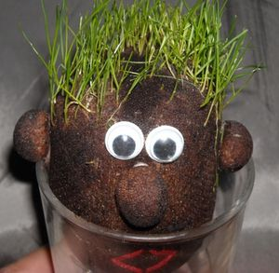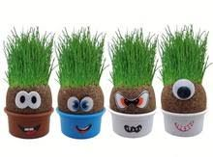



**LUNES 03 DE AGOSTO**

## **El semáforo emocional**

La actividad para el día de hoy es el semáforo de las emociones es una herramienta muy útil en nuestros hogares para trabajar la resolución de conflictos entre los más pequeños y todos los miembros de la familia, también es una técnica ideal para tener una guía de actuación al sentir ciertas emociones que nos hacen perder el control de nosotros mismos e impiden que vea las situaciones de forma objetiva. El semáforo nos ayudará a resolver nuestros problemas siendo conscientes de lo que sentimos, aceptando esa emoción, pero pensando con la máxima claridad posible antes de actuar.  
Cuando sentimos emociones como la ira, tristeza, irritación, tensión, hostilidad… podemos experimentar cambios en nuestro cuerpo y en nuestra forma de actuar. Es importante comprender que todas las emociones son útiles y que son nuestra forma de experimentar aquello que nos sucede, por lo que reprimir una emoción solo traerá más problemas, es fundamental que como padres de familia o cuidadores nos quede esto claro, para hacérselo llegar a nuestras niñas y niños.

* **Materiales:** Cartulinas: gris o negra para el cuerpo del semáforo. Además, roja, verde y amarilla para las luces.
* Tijeras.
* Colbón o pegamento disponible.
* Plantillas de círculos para usarlas como guía: Platos de cartón, una tapa, etc.
* Lápiz.

La cartulina oscura nos servirá para hacer la base del semáforo. La recortaremos y después pegaremos los círculos en ella: Primero el círculo rojo, luego el amarillo y finalmente el verde. Para que sea más sencillo, podemos poner imágenes que simbolicen esas acciones. Así tendremos siempre disponible la guía y no se nos olvidará qué significa cada color.

Una vez tenemos todo preparado, vamos a explicarles de forma sencilla Para qué sirven los semáforos y qué hacen los carros cuando el semáforo está en rojo, en verde y en amarillo, Así, introducimos la actividad y les facilitaremos el uso de esta herramienta. Para que les quede bien claro, podemos poner ejemplos: “Hay veces que cuando me enfado mucho, actúo sin pensar y contesto mal” cuando esto me vuelva a pasar, miraré el semáforo y pensare mejor qué debería hacer. Pondremos varios ejemplos y dejaremos que ellos planteen otras situaciones. Así podrán interiorizar mejor la dinámica.

Dicho esto, nos organizamos para crear nuestro semáforo. Vamos a crear uno grande para toda la familia.

* **Rojo:** Me paro. Debemos parar y detectar qué nos pasa. Por qué estamos tan desbordados. Podemos respirar hondo y relajarnos un poco.
* **Amarillo:** Pienso en las alternativas que tengo. ¿Qué puedo hacer frente a esta situación? En este punto deberemos ayudarles a buscar alternativas, analizar con ellos la situación para que vean cómo pueden buscar respuestas alternativas a diferentes situaciones.
* **Verde:** Actúo. Ya hemos parado, sabemos cómo nos sentimos y hemos pensado en una alternativa para dar respuesta a una situación. Ahora, nos toca actuar. ¿Qué debemos hacer?

Una vez tengamos nuestro semáforo, nos sentamos en círculo con él y vamos a poner ejemplos sobre cosas por las que hayamos pasado. Así, haremos la técnica del semáforo con situaciones pasadas o conflictos que tengamos en el presente que den pie a poner en práctica esta técnica.

Utilizar técnicas como ésta hará que estemos un poquito más cerca de reflexionar antes de actuar por el impulso de una de esas emociones que pueden llevarnos a sentirnos desbordados en nuestro día a día.

**MARTES 04 DE AGOSTO**

### Diccionario de emociones

Esta actividad consiste en coger varias fotografías con personas, niños o personajes expresando una emoción y las niñas y los niños deben identificar la emoción y clasificar las imágenes.  
Las fotografías las puedes buscar en internet e imprimirlas con anterioridad. Pero te recomiendo que algunas las busquen todos juntos en revistas o periódicos.   
Pueden empezar con un par o tres de emociones básicas (alegría, tristeza, enfado, miedo, amor o asco) e ir ampliando progresivamente a otras emociones más complejas.

Los padres de familia o cuidadores deberán explicar a las niñas y niños el significado de cada imagen, cómo se manifiesta físicamente en nuestro cuerpo, qué cosas nos producen dicha emoción, que pensamientos nos provoca, que podemos hacer al sentirla, podemos pegar las fotografías en hojas y crear un mural en una pared de nuestra casa para así poder identificar en que momento estamos pasando por cierta emoción.

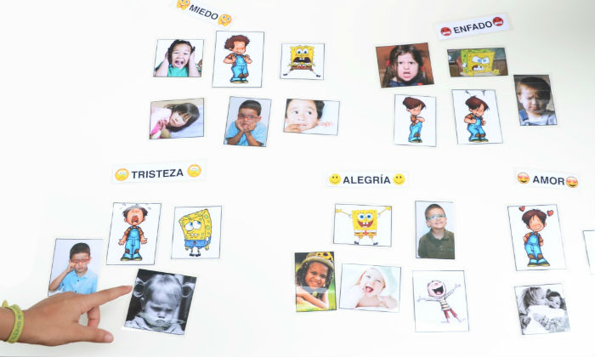

**Materiales:** fotografías con personas, niños o personajes expresando una emoción, revistas o periódicos, hojas.

**MIERCOLES 05 DE AGOSTO**

**Leer el monstruo de colores todos en familia**

los libros pueden ser nuestros grandes aliados en la educación emocional de las niñas y niños.  
  
Por ejemplo: nos ayudan a tener mayor vocabulario emocional, a reconocer e identificar emociones, a comprender nuestras experiencias vitales (pasadas o futuras), a empatizar con los demás, a poner consciencia y palabras a lo que nos sucede (eso nos ayuda a sobrellevarlo mejor), nos muestran modelos y estrategias para resolver conflictos, nos reconfortan, fomentan el diálogo,...¡Y un sinfín de cosas más!

Aprovechar la lectura para reflexionar con todos los miembros de la familia en qué momentos han experimentado ellos esas emociones a lo largo de su día y, si procede, qué hicieron o podrían haber hecho para sentirse de otra manera.

Antes de que un miembro de la familia de inicio a la lectura del cuento, podemos ir mostrando imágenes para que cada uno participe diciendo que emoción esta manifestando el personaje, todos debemos participar. **¡Animo!**

<https://www.youtube.com/watch?v=AhXjf9OHcp8>

**Materiales: cuento**



**JUEVES 06 DE AGOSTO**

**Vamos a jugar con "El teatrillo de las emociones”**

Esta actividad consiste en crear un pequeño teatro donde representaremos historias inventadas por todos los miembros de la familia donde aparecerán diferentes emociones.   
  
**Materiales:** algunos personajes: que pueden ser juguetes o figuritas (que tengamos en casa) o marionetas o peluches o títeres de palo que podemos hacer de forma casera, por ejemplo, con personajes de nuestros cuentos preferidos.

Esta semana el grupo interdisciplinario del Hogar Infantil Capullos realizara la intervención correspondiente a las niñas y niños del nivel de párvulos 1.